PLAGEOLES DURAS 2010
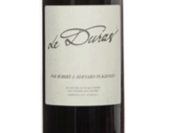

Vinification :
Vinification en cuves béton. Levures indigènes. Égrappage total.
Cuvaison courte (10 à 15 jours en fonction de la vitesse de fermentation et du millésime) avec peu d'extraction.
Élevage en cuve ciment pendant 1 an et 1 an de
plus en bouteille.
Mise en bouteille avec ou sans filtration suivant le millésime.

Appellation : AOP Gaillac
Couleur : Rouge
Cépage : Duras
Terroir : Argilo-calcaire
Densité de plantation : 5000 pieds/ha taillés en gobelet.
Rendements : 35 hl / ha
Vendanges manuelles

